APT122 · Fase 2 · Evidencias de proyecto
ACREDITTIA
Evidencias de documentación y evidencias de sistema
Aplicación y base de datos
14 de octubre de 2026
Alcance de este documento
Este archivo cubre las dos evidencias de proyecto que nos corresponden en la Fase 2: evidencias de documentación y evidencias de sistema (aplicación y base de datos). El diario de reflexión individual, las guías 2.4 y 2.6 y la presentación PPT son entregables aparte.

1. Evidencias de documentación
La documentación no está en un solo PDF suelto. Vive en el repositorio, al lado del código, y se puede abrir sin instalar nada más que un editor de texto. La API, además, publica su propio contrato en Swagger.

1.1 Qué queda acreditado
- Qué es el producto y cómo está armado el repositorio.
- Cómo se levanta la aplicación en local (web, API y base de datos).
- El modelo de datos completo: tablas, índices, triggers, seguridad por empresa y la migración a la versión 1.1.
- El contrato de la API (OpenAPI 3.1), generado desde el backend que está corriendo.
- Cómo se despliega el backend y qué diferencias de la API absorbe el frontend.

1.2 Inventario
Documento | Dónde está | Para qué sirve
README del monorepo | README.md | Mapa del repositorio y arranque rápido.
README de la aplicación | app/README.md | Alcance, cuentas semilla, variables y prueba de humo.
Esquema SQL v1.0 | modelo_datos/01_esquema.sql | Tipos, dominio de RUT y las 30 tablas base.
Índices | modelo_datos/02_indices.sql | Búsqueda por nombre, RUT y patente.
Triggers | modelo_datos/03_triggers.sql | updated_at y bitácora de cambios.
Row Level Security | modelo_datos/04_rls.sql | Una empresa no lee los datos de otra.
Verificación | modelo_datos/05_verificacion.sql | Chequeos del modelo después de crearlo.
Migración v1.1 | modelo_datos/06_migracion_v11.sql | Cargos, plataformas del contrato, requisitos y snapshots.
Despliegue | app/backend/DESPLIEGUE_AZURE.md | Llevar el backend a Azure.
Rupturas de API | app/backend/RUPTURAS.md | Errores y paginación que el cliente unifica.
Endpoints pendientes | docs/specs/ANALISIS_ENDPOINTS_FALTANTES.md | Brecha contra la especificación.
OpenAPI en vivo | http://localhost:8000/docs | Contrato actual de la API, versión 1.1.0.
Wireframe admin | docs/admin/Acredittia_Wireframe_Panel_Admin.html | Diseño de la consola interna.
Landing | landing/README.md | Sitio de presentación del producto.
Consola interna | admin/README.md | Panel de administración aparte del producto.

1.3 Orden de lectura
- README.md y app/README.md, para saber qué es y cómo partir.
- modelo_datos/01_esquema.sql y luego 06_migracion_v11.sql, para el modelo.
- 04_rls.sql, para el aislamiento entre empresas.
- http://localhost:8000/docs, con el sistema levantado, para ver cada endpoint.

1.4 Documentación viva de la API
Con Docker arriba, la API publica Swagger en el puerto 8000. El título es Acredittia API 1.1.0, OpenAPI 3.1. Desde ahí se ve el login, los contratos, el personal, los documentos y el resto de módulos, sin mirar el código.
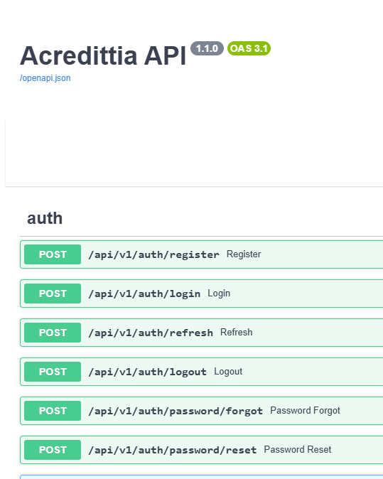
Figura 1. Swagger de la API en http://localhost:8000/docs (14 de octubre de 2026).

2. Evidencias de sistema: aplicación
Acredittia es la plataforma de acreditación de contratistas para faenas mineras. Una empresa entra, ve sus contratos por faena y lleva el checklist de documentos de la empresa, del personal y de los equipos. Cada archivo que se sube pasa por una revisión y, si algo vence o falta, aparece como alerta.

2.1 Arquitectura
Pieza | Tecnología | Rol
Web | Next.js 14 y Tailwind | Lo que usa la empresa. Puerto 3000.
API | FastAPI y SQLAlchemy 2, Python 3.12 | Reglas de negocio. Puerto 8000.
Base de datos | PostgreSQL 16 | Datos del producto. Puerto 5432.
Cola | Redis 7 y Celery | Trabajos en segundo plano y vencimientos.
Archivos | Disco local o Azure Blob | PDFs subidos por la empresa.
Revisión de documentos | IA simulada o Claude | Observa el archivo al subirlo.
Sesión | JWT y refresh token | La cuenta queda pendiente hasta que un admin la aprueba.

Todo eso se levanta junto con Docker, desde la carpeta app, con docker compose up --build.

2.2 Pantallas de la empresa
El menú lateral de la aplicación, en este orden:
- Inicio: resumen del día, pendientes, cumplimiento y alertas.
- Contratos, Faenas y Mandantes.
- Cargos, Requisitos y Plantillas.
- Personal y Equipos.
- Reportes, Alertas, Calendario e Integraciones.
- Configuración.
Dentro de un contrato hay nueve vistas: Resumen, Documentos, Empresa, Personal, Vehículos / Equipos, Licencia interna, Alertas IA, Requisitos e Historial.
El administrador, además, ve Admin, Usuarios, Sistemas y procesos e Indicadores.

2.3 Capturas del sistema en marcha
Las figuras siguientes salen del ambiente local, con la sesión de la empresa de prueba, el 14 de octubre de 2026.
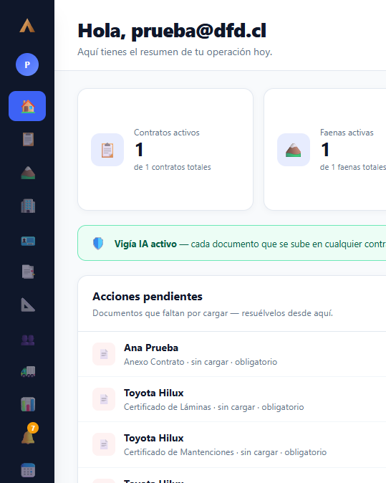
Figura 2. Inicio. Un contrato activo, una faena, una persona acreditada y documentos pendientes.
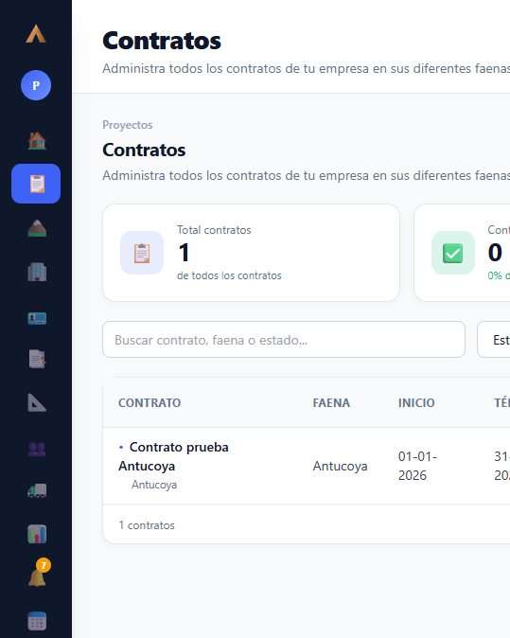
Figura 3. Lista de contratos. Contrato prueba Antucoya, faena Antucoya, inicio 01-01-2026.
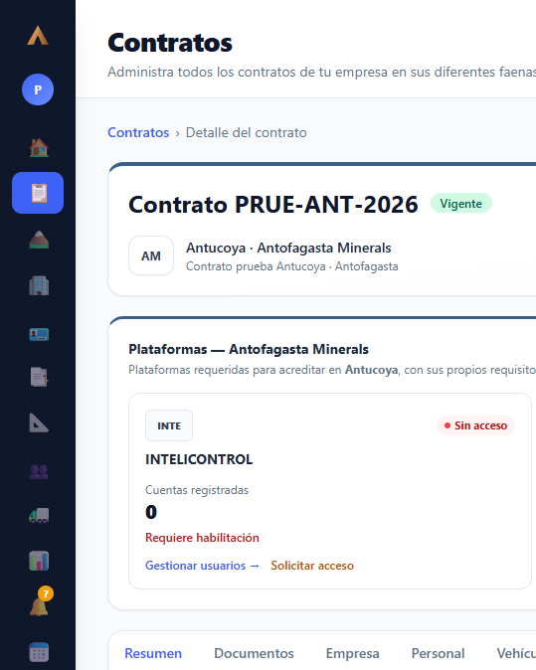
Figura 4. Detalle del contrato PRUE-ANT-2026, estado Vigente, mandante Antofagasta Minerals, plataforma INTELICONTROL.
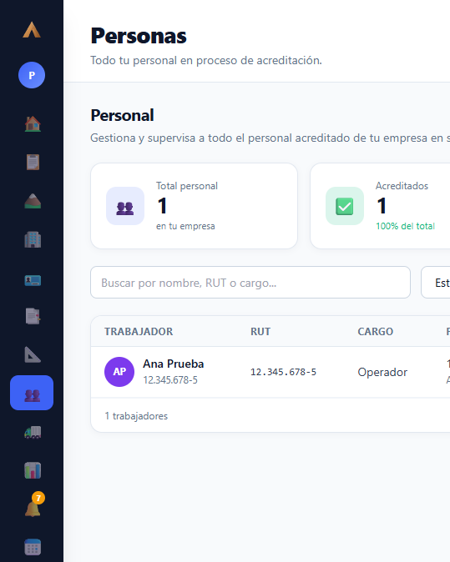
Figura 5. Personal. Ana Prueba, RUT 12.345.678-5, cargo Operador.

2.4 Cómo reproducirlo
- Tener Docker Desktop abierto.
- En la carpeta app del repositorio: docker compose up --build.
- Abrir http://localhost:3000 e iniciar sesión.
- La documentación de la API queda en http://localhost:8000/docs.
Cuentas que ya vienen en la semilla:
Rol | Email | Contraseña
Administrador | admin@acredittia.cl | Admin2026!
Empresa demo | demo@acredittia.cl | Demo2026!
Empresa de prueba | prueba@dfd.cl | Prue123456

La empresa de prueba se llama prueba, RUT 78.234.789-6. Su contrato es Contrato prueba Antucoya, código PRUE-ANT-2026, faena Antucoya, estado vigente. El trabajador es Ana Prueba y el equipo es una camioneta Toyota Hilux, patente PRUE11.

3. Evidencias de sistema: base de datos
La base se llama acredittia y corre en PostgreSQL 16. No se crea a mano tabla por tabla: al primer arranque, Docker ejecuta los scripts de modelo_datos en orden, del 01 al 06. El 14 de octubre de 2026 la base en marcha tiene 38 tablas.

3.1 Conteos reales de ese día
Tabla | Filas
companies | 3
users | 4
faenas | 8
contratos | 1
sujetos (personal y equipos) | 2
documentos | 33
requisito_templates | 42
alertas | 7

La fila de negocio que sostiene las capturas es esta:
Empresa | RUT | Código | Contrato | Faena | Estado
prueba | 78.234.789-6 | PRUE-ANT-2026 | Contrato prueba Antucoya | Antucoya | vigente

3.2 Tablas por grupo
Versión 1.0, script 01_esquema.sql. Treinta tablas.
Grupo | Tablas
Cuentas | companies, users, refresh_tokens, password_reset_tokens
Catálogos | faenas, faena_plataformas, doc_ejemplos, requisito_templates, requisitos_terreno, proveedores_catalogo, planes
Negocio | company_faena_plataformas, contratos, sujetos, documentos, documento_archivos, licencias_internas
Revisión y alertas | ia_reviews, ia_hallazgos, alertas, actividad
Operación | eventos_calendario, reportes, reportes_programados, integraciones, sync_logs
Comercial | suscripciones, facturas, notificacion_preferencias
Auditoría | bitacora_cambios

Versión 1.1, script 06_migracion_v11.sql. Ocho tablas más, sin borrar las anteriores. El script se puede correr de nuevo y no duplica.
Tabla | Qué guarda
cargos | Catálogo de cargos. Si no tiene empresa, es el catálogo base.
cargo_requisitos | Qué documentos exige cada cargo.
contrato_plataformas | Plataformas del contrato, por ejemplo INTELICONTROL o SIGA.
plataforma_credenciales | Accesos a esas plataformas, cifrados.
plataforma_credencial_versiones | Historial de esas credenciales.
contrato_requisitos | Requisitos propios del contrato, además de los base.
contrato_plantilla_overrides | Excepciones sobre una plantilla base.
cumplimiento_snapshots | Foto del cumplimiento de la empresa o del contrato.

3.3 Aislamiento entre empresas
Las tablas de negocio llevan company_id. El script 04_rls.sql crea el rol acredittia_app, sin permiso para saltarse la seguridad por fila. En cada request la API fija la empresa del token (app.company_id). Con eso, una consulta de la empresa prueba no devuelve filas de otra empresa. El administrador entra con app.is_admin y sí puede ver el conjunto.
El RUT chileno no es un texto libre: hay un dominio rut_chileno que exige el formato con puntos y dígito verificador, por ejemplo 76.543.210-9. Los correos usan citext, así que no distinguen mayúsculas.

3.4 Cómo ver la base
- Con el contenedor app-db-1 arriba: docker exec -it app-db-1 psql -U postgres -d acredittia
- Lista de tablas: \dt
- El orden de los scripts es 01 esquema, 02 índices, 03 triggers, 04 seguridad, 05 verificación y 06 migración 1.1.

4. Cierre
La documentación está en el repositorio y en el Swagger de la API. El sistema está operativo: la web en el puerto 3000 muestra el inicio, el contrato PRUE-ANT-2026 y el personal Ana Prueba, y esos mismos datos están en PostgreSQL, en 38 tablas, con 33 documentos y 7 alertas en el ambiente de prueba.

